FORMATO GUÍA PARA PRESENTAR LOS PROYECTOS POR EQUIPO
1.- Equipo: | 2
2.- Nombre de los integrantes del  equipo: | Santiago Velázquez Carlos Felipe  Hernández Herrera Sayra de Jesús  Vinagre Geronimo Heidy Shirley
3.- Nombre de la asignatura: | Administración Estratégica de la Mercadotecnia
4.- Nombre del proyecto: | Jornadas de Capacitación
5.- Presentación: | Problemática que plantea el proyecto:  En la actualidad, las pequeñas y medianas empresas son una parte fundamental de nuestra economía. Pero a pesar de su importancia, muchas fracasan. ¿Sabían que una de las razones principales no es solo la falta de dinero, sino algo mucho más profundo? Nos hemos dado cuenta de que muchas de estas empresas se estancan y no innovan porque navegan sin un mapa. Creen que el marketing se limita a publicar un anuncio, ya sea físico o digital, sin antes detenerse a analizar qué es lo que realmente quieren lograr o qué deben hacer para mantenerse en el mercado. Simplemente actúan por instinto, sin estudiar a fondo a sus clientes o a su competencia. Esta falta de una planeación de mercadotecnia clara provoca que los equipos no estén alineados, que no sepan exactamente qué necesita el cliente y que la empresa termine reaccionando tarde a los cambios del mercado. Sin un plan bien definido, es casi imposible que las PYMES crezcan de forma sólida y profesional.
6.- Objetivo: | Crear contenido informativo en Facebook para educar a las PYMES sobre la relevancia de la planeación estratégica de mercadotecnia.
7.- Tiempo de realización: | 26 de agosto al 27 de noviembre de 2025
La metodología seleccionada para trabajar el proyecto, se divide en tres fases: | - Preparación  - Desarrollo y  - Comunicación.
8.- Fase de Preparación
8.1.-Identificar los temas de aprendizaje que se conocen y los que no se conocen.
LO QUE SABEMOS:  Se tiene conocimiento sobre que es la mercadotecnia y cuál es su importancia.  Sabemos que una planeación estratégica es un proceso para tomar decisiones con el fin de proyectar una organización al futuro.  Sabemos que una administración adecuada en las actividades de las empresas nos ayuda a obtener mejores resultados en ellas. | LO QUE NO SABEMOS:  Aún no conocemos las generalidades y las etapas clave del proceso de planeación estratégica de mercadotecnia.  Nos falta profundizar en el proceso de formulación de la estrategia, la implementación y el control de esta.  Nos falta conocer a detalle como elaborar un plan de mercadotecnia, incluyendo un resumen ejecutivo, la identificación del mercado objetivo, el análisis de la competencia y la presupuestación.  No sabemos si existen aplicaciones que ayuden a las empresas para poder realizar sus ideas de mercadotecnia.

8.2.-Realizar una lluvia de ideas en la que se plantea la solución al problema.

Crear calendario de publicaciones para tener el contenido de la semana lista
Diseñar imágenes y video para que los posts sean más atractivos y llamen la atención
Frases y preguntas para que los posts que animen a la gente a comentar y compartir
Publicar una serie de infografías sobre los temas que se van a tratar
Publicar tips rápidos sobre como las pequeñas empresas pueden usar Facebook para mejorar su negocio

8.3.-Hacer una planeación paso a paso y por escrito.

Dia 1:
El equipo se reúne para leer y analizar los temas asignados. Se identifican los temas que se conocer y los que no se conocen y a partir de esto, se genera una lluvia de ideas para definir posibles temas para las publicaciones semanales.

Dia 2:
Se distribuyen las tareas entre los integrantes del equipo. Cada uno asigna un tema de investigación específico para las primeras publicaciones. Se establece que todos los miembros del equipo harán el rol de investigador, ya que la última integrante del equipo no se comunicó.
Día 3y 4:
Los integrantes del equipo llevan a cabo investigaciones sobre los temas. Comparten los hallazgos y las fuentes consultadas en un documento colaborativo para que todo puedan acceder a la información. Se comienza a redactar los textos de los primeros posts y a diseñar las imágenes o infografías que los acompañarán.

Día 5:
Se lleva a cabo la estructura de la información. Se revisan y corrigen los textos y los diseños gráficos. Se crea el calendario de publicaciones, asignando una fecha específica a cada post. Se elabora un borrador del reporte del proyecto en Word.

8.4.-Asignar tareas a cada miembro del equipo para encontrar la solución al problema.

Carlos Felipe Santiago Velázquez: Será el responsable de supervisar y coordinar todo el proyecto. Su tarea será organizar el calendario de publicaciones, asignar los temas a cada integrante, revisar el contenido antes de ser publicado y analizar los resultados.
Sayra de Jesús Hernández Herrera: Se encargará de la organización de toda la información y la documentación. Su tarea será crear un archivo digital con todos los textos, imágenes y asegurare de que el reporte final en Word esté completo y bien formado, incluyendo la portada, el índice y las fuentes consultadas.
Heidy Shirley Vinagre Gerónimo: Será la responsable del diseño visual y la creatividad. Su tarea será elaborar las imágenes, gráficos, infografías y cualquier otro recurso visual para los posts. También se encargará de preparar las evidencias que se requieren.
8.5.- Fundamentar las acciones que van a realizar en base a la información obtenida.

En la actualidad, las pequeñas y medianas empresas (PYMES) son un pilar de la economía. Sin embargo, a pesar de su importancia, muchas fracasan debido a la falta de planificación, no solo por la escasez de capital. La mayoría de estas empresas se estancan y carecen de innovación porque operan sin una hoja de ruta, creyendo que el marketing se limita a la simple publicación de anuncios, ya sean físicos o digitales. Actúan de manera instintiva, sin realizar un análisis profundo de sus clientes o de la competencia. Esta carencia de una planificación de mercadotecnia clara provoca una desalineación en los equipos, les impide entender con precisión lo que el cliente necesita y hace que la empresa reaccione de forma tardía a los cambios del mercado. Sin un plan bien definido, resulta casi imposible para las PYMES lograr un crecimiento sólido y profesional. Es esto, por lo que se requiere no solo de la participación de agencias u organismos especializados en marketing, sino de una labor educativa que sensibilice a los dueños de las PYMES sobre la relevancia de la planeación estratégica.
La educación, en este contexto, es un proceso integral. De acuerdo con el proyecto, el equipo tiene conocimiento sobre qué es la mercadotecnia y su importancia, así como la idea de que la planeación estratégica es clave para proyectar a una organización hacia el futuro. También saben que una administración adecuada en las actividades empresariales ayuda a obtener mejores resultados. Sin embargo, el equipo aún desconoce las etapas clave del proceso de planeación estratégica, cómo elaborar un plan detallado (incluyendo el análisis del mercado objetivo, la competencia y el presupuesto), y si existen herramientas o aplicaciones que puedan ayudar en estas tareas. Ante la evidente falta de conocimiento y acción en el ámbito de la planeación de mercadotecnia por parte de las PYMES, es necesario diseñar una estrategia que vaya más allá de la mera información. Para ello, se elaborará un plan de acción para crear contenido informativo en Facebook. Se busca que este contenido se traduzca en acciones concretas que permitan a las PYMES combatir la falta de una estrategia clara y profesionalizar su enfoque de marketing. La estrategia se basa en las siguientes acciones fundamentales:
Publicación de infografías, el equipo investigará las etapas y procesos de la planeación estratégica de mercadotecnia para crear una serie de infografías que ofrezcan esta información de manera visual y clara. Creación de tips rápidos, se publicarán consejos breves y prácticos sobre cómo las pequeñas empresas pueden utilizar Facebook para mejorar sus negocios. Generación de interacción, donde se usarán preguntas y frases que animen a los usuarios a comentar y compartir el contenido. Esta acción busca crear una comunidad activa que comparta sus experiencias y aprenda de forma colaborativa, superando la limitación de simplemente ofrecer información. Diseño visual atractivo, en donde se crearán imágenes y videos que acompañen los posts para que sean más atractivos y llamen la atención de la audiencia.

8.6.-Recursos: Computadoras, laptop, conexión a internet, software, aplicaciones, hojas, lapiceros, impresiones, transporte, tiempo aire del celular, memoria USB, escritorios, sillas, material didáctico.

8.7.- Elaborar un plan de acción.

Plan de Acción

Institución: Universidad Juárez Autónoma de Tabasco
Año: 2025
Proyecto: Jornadas de Capacitación
Objetivo general: Crear contenido informativo en Facebook para educar a las PYMES sobre la relevancia de la planeación estratégica de mercadotecnia.

Actividad | Fecha de inicio | Fecha de terminación | Duración | Responsables | Estatus | Observaciones
Investigación de temas sobre marketing para PYMES | 26 de agosto del 2025 | 27 de noviembre del 2025 | 3 meses y 4 días | Equipo 2 | En curso | Buscar información sobre marketing digital y planeación estratégica.
Creación de página de Facebook | 28 de agosto del 2025 | 29 de agosto del 2025 | 1 día | Equipo 2 | Finalizado | Elaboración de una página oficial para la creación de contenido.
Creación de publicaciones para Facebook | 26 de agosto del 2025 | 27 de noviembre del 2025 | 3 meses y 4 días | Equipo 2 | En curso | Diseñar infografías y mapas para el contenido visual.
Definición del calendario de publicaciones | 26 de agosto del 2025 | 09 de septiembre del 2025 | 15 días | Equipo 2 | Finalizado | Planificar días y horas para llevar un control.
Publicación en la página de Facebook | 26 de agosto del 2025 | 27 de noviembre del 2025 | 3 meses y 4 días | Equipo 2 | En curso | Compartir contenido de manera programada.
Seguimiento y medición de resultados | 26 de agosto del 2025 | 27 de noviembre del 2025 | 3 meses y 4 días | Equipo 2 | En curso | Analizar el rendimiento de las publicaciones (likes, comentarios, compartidos).
Elaboración del reporte final | 13 de noviembre del 2025 | 27 de noviembre del 2025 | 15 días | Equipo 2 | Por iniciar | Recopilar toda la información y resultados.

9.- Fase de Desarrollo
9.1.-Gráfica de Gantt

ACTIVIDADES | AGOSTO | SEPTIEMBRE | OCTUBRE | NOVIEMBRE
Investigación sobre generalidades de la planeación estratégica de mercadotecnia
Análisis del proceso de planeación estratégica
Diseño de material informativo para redes sociales
Publicación y difusión del contenido en Facebook
Evaluación de resultados y elaboración del reporte final.

9.2.-Elaborar las evidencias.
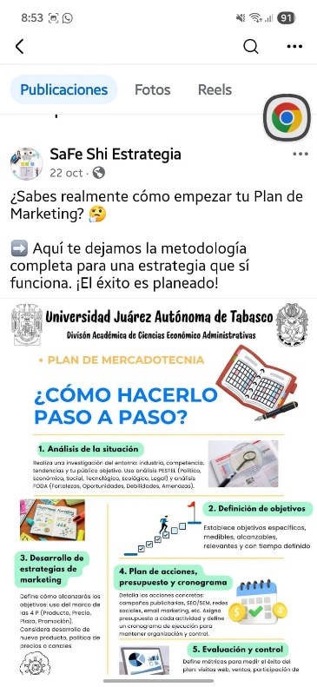

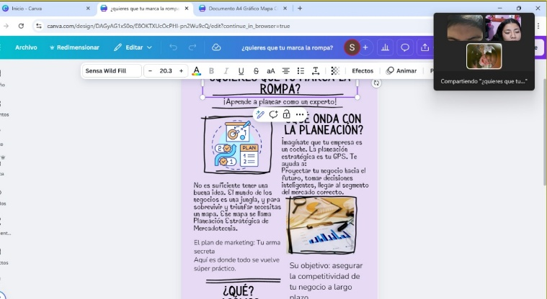

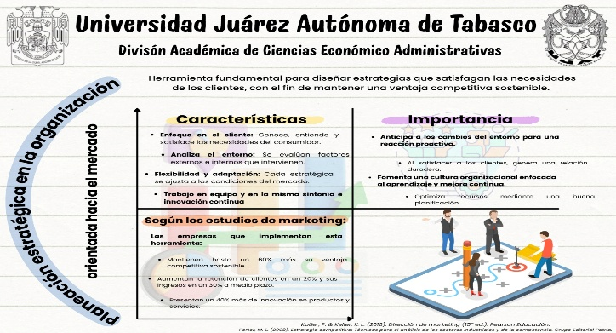

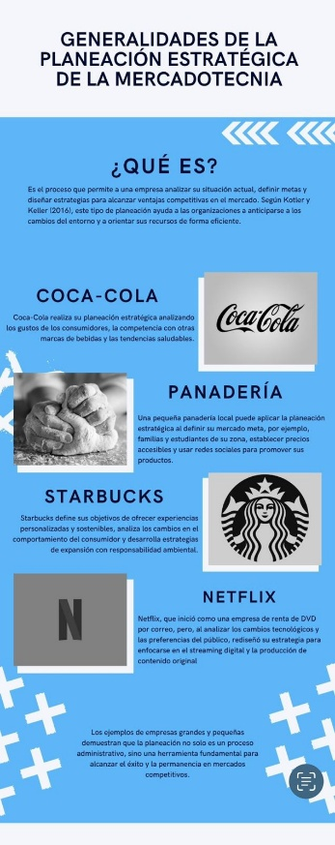
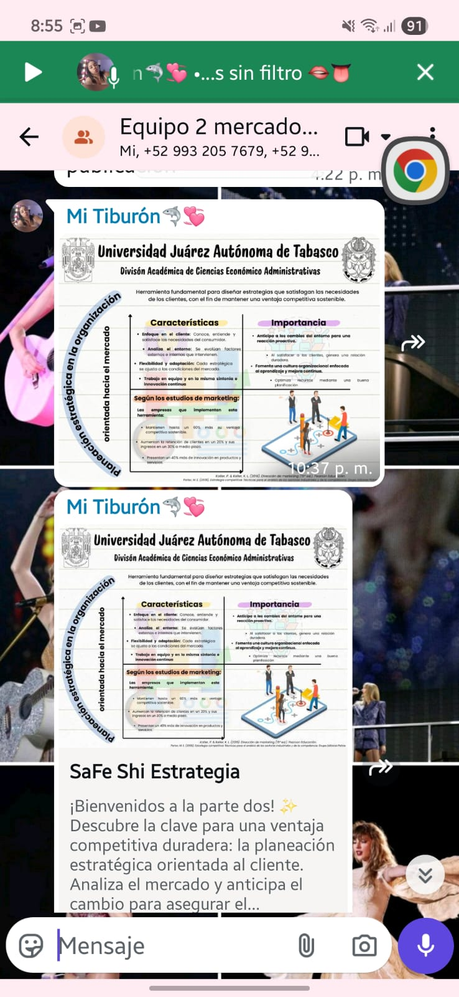
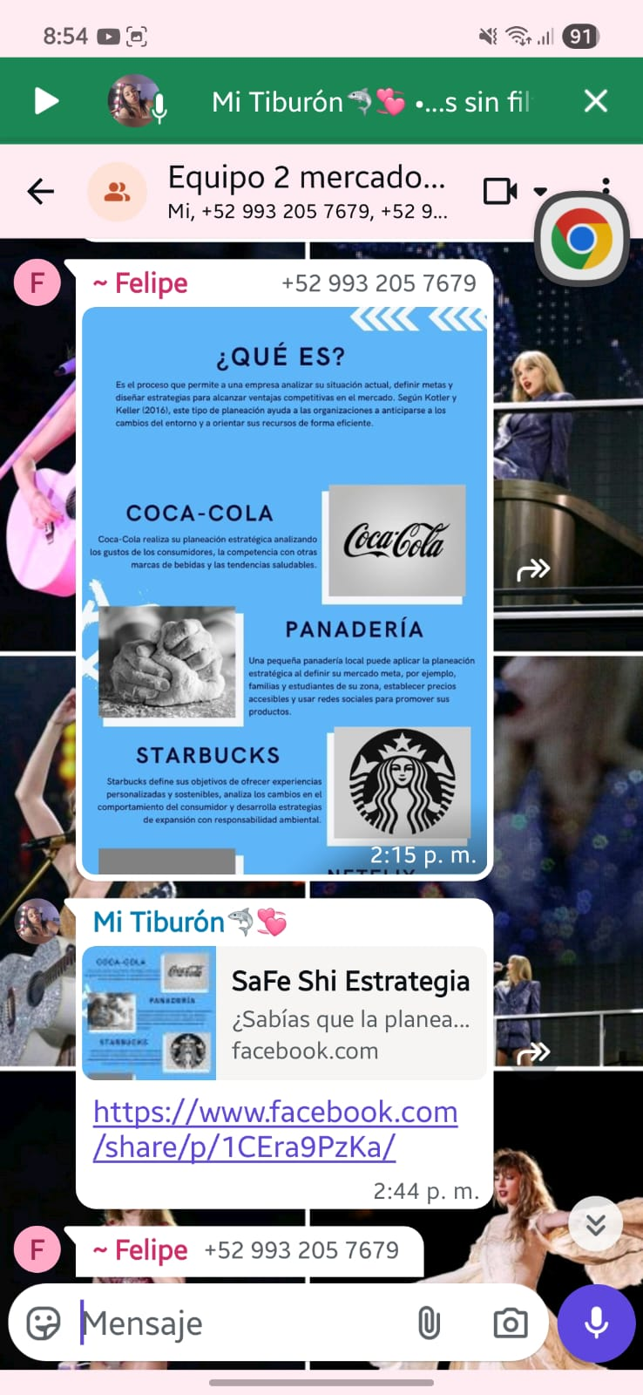

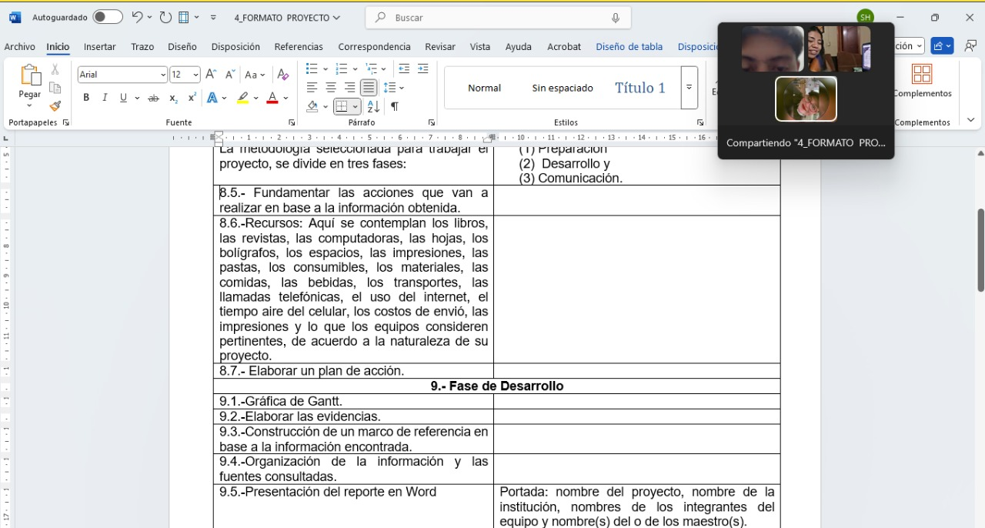

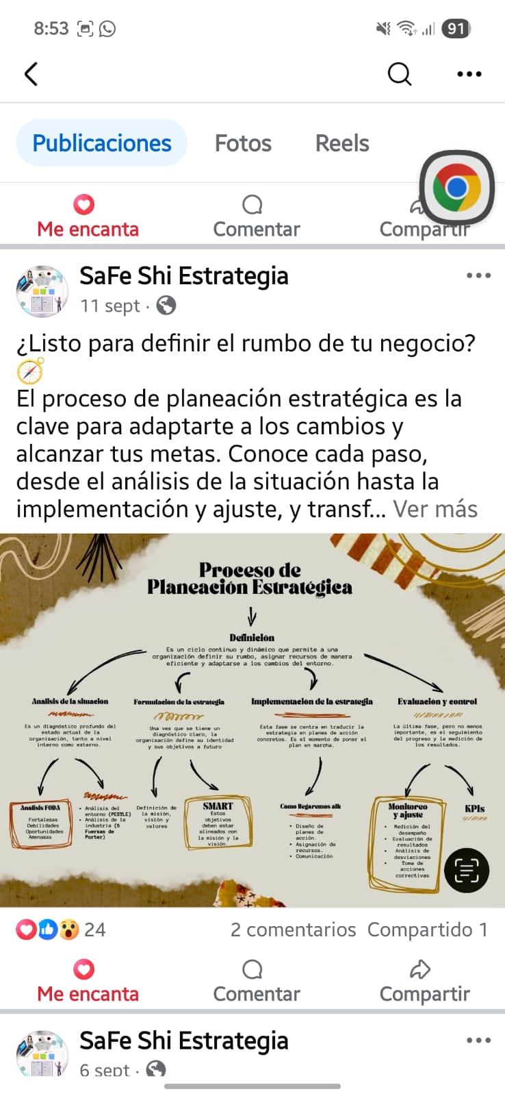

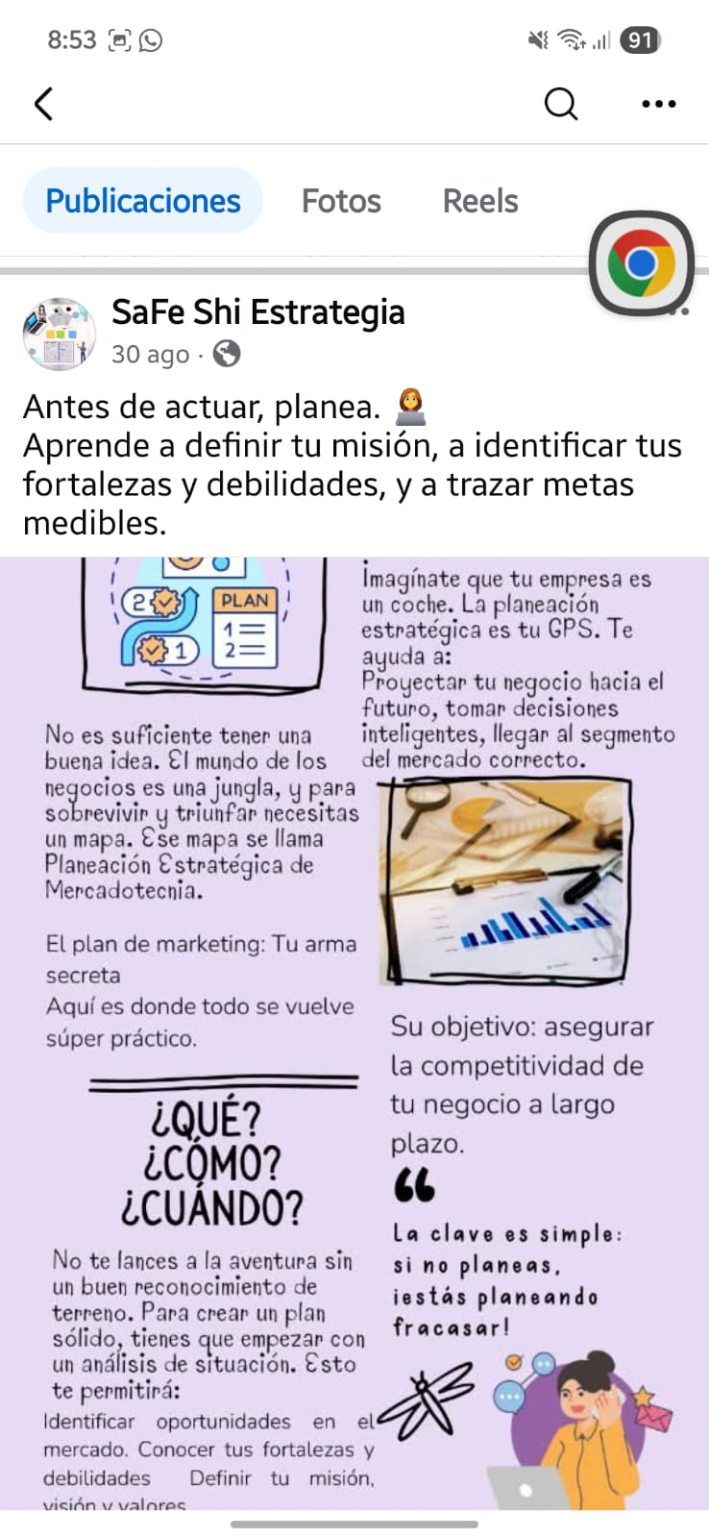

9.3.-Construcción de un marco de referencia en base a la información encontrada.

En la actualidad, el entorno empresarial es altamente competitivo y dinámico, donde las organizaciones deben adaptarse con rapidez al cambio del mercado y a las nuevas tendencias de consumo. Entes contexto, la planeación estratégica de la mercadotecnia se ha convertido en una herramienta esencial para las empresas que buscan posicionarse, diferenciarse y mantener una relación sólida con su mercado objetivo.
Las pequeñas y medianas empresas (PYMES) en México, a pesar de ser un pilar fundamental de la economía, enfrentan desafíos significativos debido a la falta de planeación y estrategias de marketing bien estructuradas. Muchas de ellas desconocen cómo analizar su entorno, identificar su mercado meta o establecer objetivos de crecimiento sostenibles.
Este proyecto se desarrolla dentro de la Universidad Juárez Autónoma de Tabasco, en la asignatura Administración estratégica de la Mercadotecnia, con el propósito de sensibilizar y educar a los emprendedores sobre la relevancia de la planeación estratégica aplicada al marketing. A través de la elaboración de materiales informativos en redes sociales, se busca fomentar el uso de herramientas estratégicas que permitan a la PYMES comprender su posición en el mercado, fortalecer su marca y adaptarse a las exigencias del entorno actual, tanto en el ámbito tradicional como en el digital.
La planeación estratégica no solo permite definir hacia donde se dirige una empresa, sino también como aprovechar sus fortalezas, mitigar riesgos y generar valor real para los consumidores. De este modo, el proyecto pretende mostrar como la mercadotecnia estratégica contribuye al desarrollo sostenible de las organizaciones mediante la toma de decisiones fundamentales y el uso de estrategias innovadoras.

Marco teórico
- Concepto de planeación estratégica de la mercadotecnia
La planeación estratégica es un proceso de toma de decisiones orientado a proyectar el futuro de una organización considerando su entorno interno y externo. Según Philip Kotler, “la planeación estratégica determina un futuro deseado y comprende las etapas que hacen realizable esa proyección”.
En el ámbito del marketing, la planeación estratégica de la mercadotecnia consiste en preparar un documento donde se especifique qué se va a hacer, cómo, cuándo y con qué recursos, con el objetivo de asegurar la competitividad futura de la empresa. Este proceso parte de un análisis situacional profundo que permite identificar oportunidades, amenazas, fortalezas y debilidades (FODA), así como evaluar la posición competitiva de la organización mediante modelos como las cinco fuerzas de Porter.
- Etapas del proceso de planeación estratégica de mercadotecnia
El proceso de planeación estratégica de marketing se desarrolla en diferentes etapas interconectadas:
- Análisis de la situación:
Se examina el entorno interno (recursos, capacidades, productos, estructura organizacional) y el externo (mercado, competencia, tendencias, factores económicos y tecnológicos). Este diagnóstico permite conocer la posición real de la empresa.
- Definición de los objetivos de marketing:
Se establecen metas SMART (específicas, medibles, alcanzables, relevantes y con tiempo definido), alineadas con la misión y visión de la organización.
- Determinación del mercado meta y posicionamiento:
Se identifica el segmento de consumidores con características y necesidades similares, y se define la imagen o percepción que se desea proyectar de la marca frente a la competencia.
- Diseño de la mezcla de marketing (4 P’s):
Producto: Qué se ofrece al mercado, sus características, diseño, empaque y marca.
Precio: Estrategia de precios y condiciones comerciales.
Plaza (Distribución): Canales y logística para hacer llegar el producto al consumidor.
Promoción: Estrategias de comunicación, publicidad y relaciones públicas.
- Implementación y control:
Se ejecuta el plan de acción asignando responsabilidades, recursos y tiempos. Posteriormente, se evalúan los resultados mediante indicadores de rendimiento (KPIs) y se ajustan las estrategias según los cambios del entorno.
- Elementos clave de la planeación estratégica de mercadotecnia
- Análisis del entorno: Permite conocer factores internos y externos que influyen en el desempeño de la empresa.
- Definición de objetivos de marketing: Indica las prioridades estratégicas alineadas a la misión y visión.
- Segmentación y mercado meta: Divide el mercado en grupos homogéneos para dirigir esfuerzos hacia el público más adecuado.
- Análisis de la competencia: Evalúa quiénes son los competidores, cómo operan y cuáles son sus ventajas comparativas.
- Estrategia de posicionamiento y diferenciación: Determina el valor único que la empresa ofrece al consumidor y la forma en que desea ser percibida.
- Propuesta única de venta (USP): Define la promesa central que hace que la marca destaque.
- Mezcla de marketing (4P): Coordina las estrategias de producto, precio, plaza y promoción.
- Control y evaluación: Supervisa el desempeño de las estrategias implementadas y ajusta las acciones según los resultados.
- Estrategias de marketing digital
Hoy en día, la planeación estratégica de mercadotecnia debe incluir el componente digital. Las estrategias digitales permiten a las empresas aumentar su alcance, interactuar con los consumidores y medir sus resultados de forma precisa. Entre las principales estrategias se destacan:
- Estrategia de contenidos: Creación de información relevante y atractiva que conecte con el público.
- Estrategia SEO: Optimización de sitios web para aparecer en los primeros lugares de buscadores.
- Publicidad digital (pauta): Promoción mediante anuncios pagados en redes sociales o Google Ads.
- Estrategia en redes sociales: Fortalecer la presencia de marca, fomentar la interacción y generar comunidad.
- Email marketing: Comunicación directa y personalizada para fidelizar clientes.
Estas estrategias digitales deben estar alineadas con los objetivos generales de la planeación estratégica, para garantizar coherencia, impacto y sostenibilidad.
5. Importancia de la planeación estratégica de la mercadotecnia
La planeación estratégica permite a las empresas definir un rumbo claro, anticiparse a los cambios del mercado y aprovechar las oportunidades emergentes.
Además, promueve una visión integral que combina los recursos humanos, financieros y tecnológicos para cumplir los objetivos de marketing de manera eficiente. En resumen, una empresa sin planeación estratégica está destinada a reaccionar ante el cambio, mientras que una empresa con estrategia es capaz de dirigirlo.
9.4.-Organización de la información y las fuentes consultadas.
Para la realización de este proyecto se organizaron los contenidos en secciones principales:
1. Generalidades: conceptos básicos y fundamentos teóricos de la planeación estratégica.
2. Proceso: Etapas y pasos que componen el desarrollo de una estrategia de mercadotecnia efectiva.
3. Plan de mercadotecnia: estructura, componentes y ejemplos aplicados a pequeñas empresas.
4. Planeación estrategia en la organización hacia el mercado: relación entre la estrategia, la cultura organizacional y la orientación al cliente.
- Kotler, P. & Keller, K. L. (2016). Dirección de Marketing. Pearson Educación.
- Stanton, W. J., Etzel, M. J. & Walker, B. J. (2012). Fundamentos de Marketing. McGraw-Hill.
- Lamb, C. W., Hair, J. F. & McDaniel, C. (2015). Marketing. Cengage Learning.
- Chiavenato, I. (2019). Introducción a la Teoría General de la Administración. McGraw-Hill.

9.5.-Presentación del reporte en Word
Portada: nombre del proyecto, nombre de la institución, nombres de los integrantes del equipo y nombre(s) del o de los maestros(s).
Índice del proyecto en donde se presenten las tres fases del proyecto: fase de preparación, fase de desarrollo y fase de comunicación.
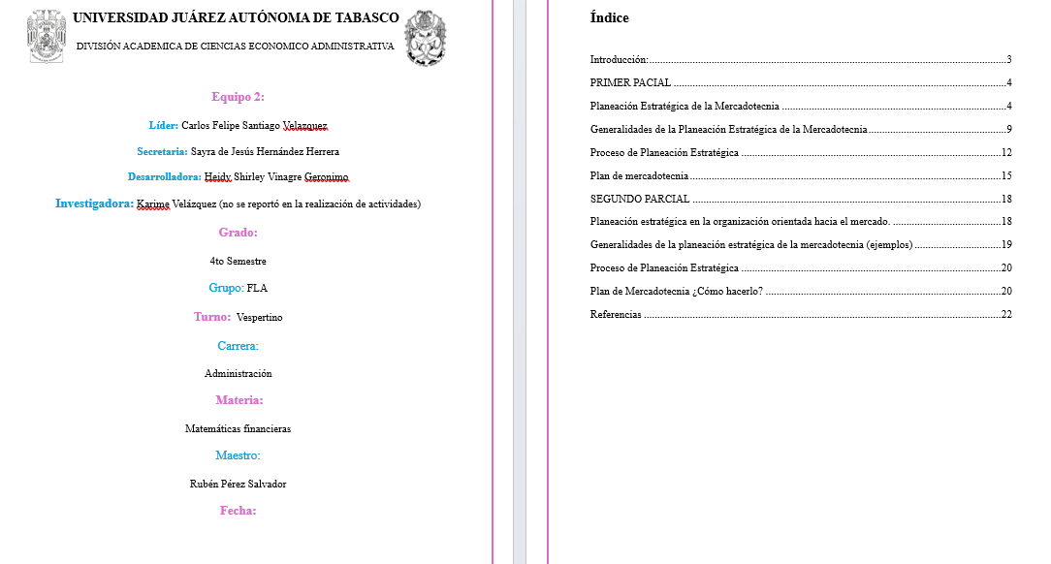

10.- Fase de Comunicación
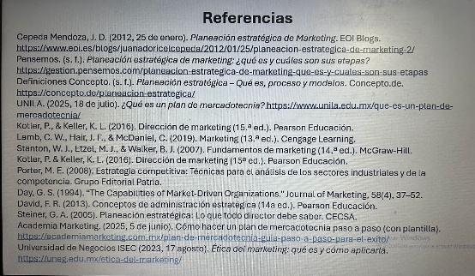
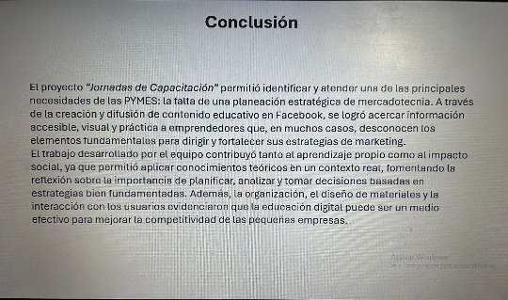
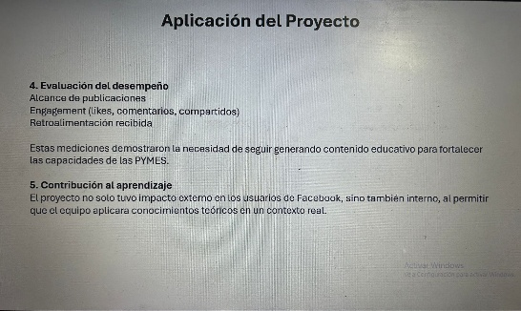
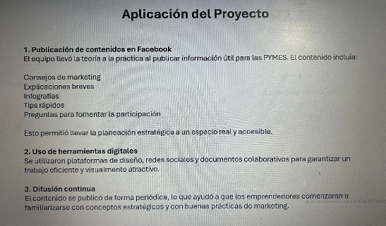
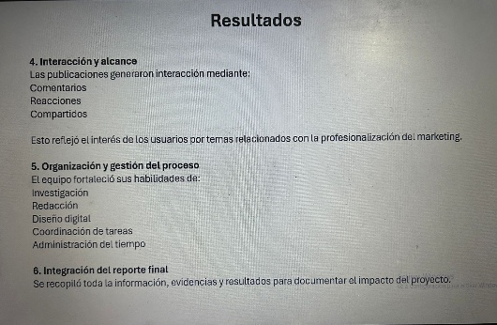
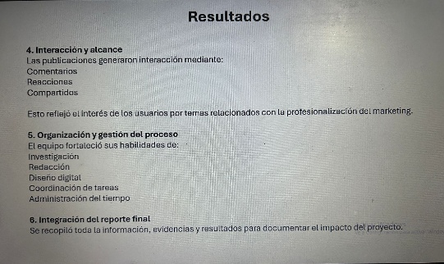
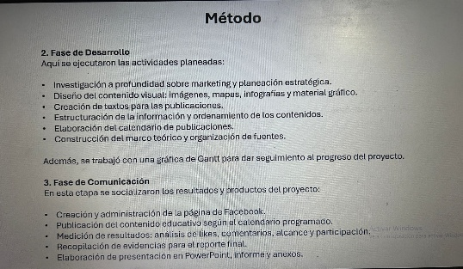
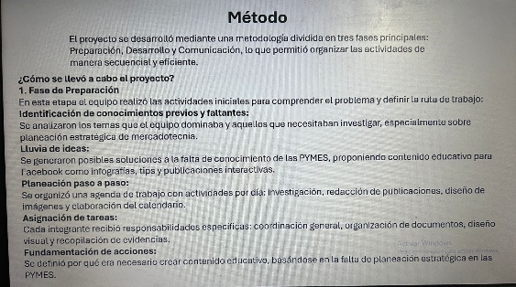
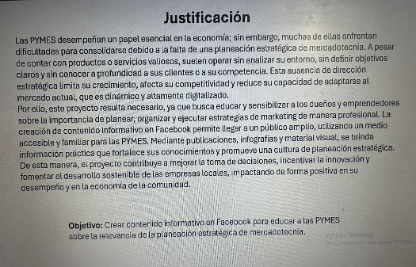
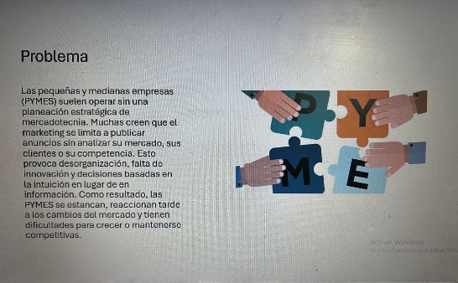
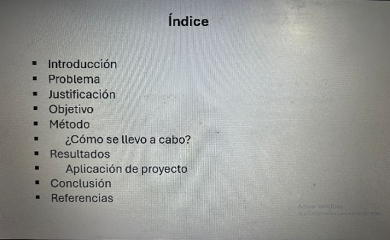
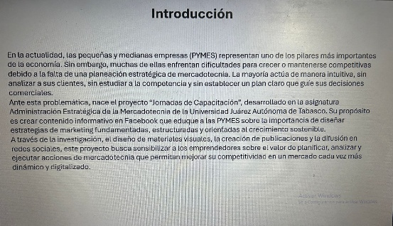
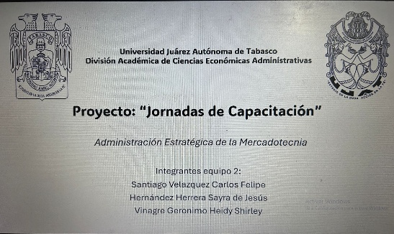
10.1.-Power Point

10.2.-Las evidencias

10.3.-El costo

Tener una página en Facebook no tiene costo porque la plataforma ofrece este servicio de manera gratuita para facilitar que las organizaciones puedan compartir contenido, crear comunidades y comunicarse con su audiencia sin necesidad de invertir dinero.
10.4.-Fuentes de financiamiento

Los equipos que fueron utilizados son de propiedad de los integrantes del equipo.
10.5.-El impacto

El proyecto tiene un impacto significativo en la comunidad, especialmente en el sector de las pequeñas y medianas empresas (PYMES), que representan una parte esencial del desarrollo económico local. Al ofrecer contenido informativo y accesible sobre la planeación estratégica de mercadotecnia mediante una plataforma como Facebook, el proyecto contribuye a que los emprendedores adquieran conocimientos que, de otra manera, no tendrían a su alcance. Esto permite que las PYMES comprendan mejor su entorno, identifiquen oportunidades de crecimiento y tomen decisiones fundamentadas que fortalezcan su competitividad.
Además, impulsa una cultura de profesionalización dentro de la comunidad empresarial, fomentando la adopción de estrategias de marketing más estructuradas y efectivas. De esta manera, se promueve el uso responsable de las redes sociales como herramienta para el posicionamiento, la captación de clientes y la expansión del mercado. El impacto también se refleja en la posibilidad de generar una red de apoyo entre los emprendedores, quienes pueden interactuar, compartir experiencias y aprender en conjunto a través de los contenidos publicados. Al mejorar el desempeño de las PYMES se generan mayores oportunidades de empleo, estabilidad financiera y crecimiento sostenible.

10.6.-La forma de evaluación (lista de cotejo)

10.7.-Rúbrica para evaluar proyecto

10.8.-Evaluación del plan de acción
26 de agosto
El equipo analizó la problemática central relacionada con la falta de planeación estratégica de mercadotecnia en las PYMES. Se identificó lo que se sabía y lo que no sobre el tema, y posteriormente se llevó a cabo una lluvia de ideas para seleccionar los temas principales de las publicaciones informativas en Facebook.
Estado de la actividad:
La actividad se realizó exitosamente, sin embargo, hubo complicaciones ya que la integrante del equipo que cumplía con el rol de investigadora no se presentó a las reuniones, por lo que el resto del equipo tuvo que asumir esa responsabilidad.

27 de agosto
Se realizó la distribución de tareas. Cada integrante recibió un rol específico para avanzar en la creación de contenido. Sin embargo, la integrante del equipo asignada originalmente al rol de investigadora no se reportó en las reuniones ni participó en la organización, situación que complicó el avance inicial.
Debido a esta ausencia, el resto del equipo tuvo que asumir colectivamente el rol de investigadora, realizando la búsqueda de información, análisis de fuentes y recopilación de datos necesarios para el proyecto. Esta redistribución permitió mantener el ritmo de trabajo y cumplir con los objetivos establecidos.
Estado de la actividad:
La actividad se cumplió satisfactoriamente pese al contratiempo. Se compartieron los hallazgos en un documento colaborativo, facilitando la organización del contenido.
Días 3 y 4
Los integrantes avanzaron con investigaciones más detalladas y comenzaron a redactar los textos de las publicaciones. También se inició el diseño del material visual como imágenes, infografías y gráficos, compartiendo avances para recibir retroalimentación.

Estado de la actividad:
Se completó de manera adecuada. La colaboración permitió mejorar la calidad de los textos y el diseño gráfico, asegurando que el contenido fuera claro, atractivo y útil para las PYMES.
Día 5
Se revisó y corrigió la información, tanto textual como visual. Se estableció el calendario oficial de publicaciones y se elaboró el borrador del reporte final en Word, incluyendo la portada, índice y organización preliminar de las evidencias.
Estado de la actividad:
La actividad se realizó al 100 %. Se hicieron ajustes en la redacción y diseño, logrando un contenido organizado.
Distribución final de actividades por integrante
Carlos Felipe Santiago Velázquez:
Coordinador del proyecto. Supervisó todas las actividades, organizó el calendario, revisó contenido y evaluó avances.
Sayra de Jesús Hernández Herrera:
Responsable de la organización digital. Integró información, estructuró textos, reunió evidencias y elaboró el reporte final en Word.
Heidy Shirley Vinagre Gerónimo:
Encargada del diseño visual. Elaboró imágenes, infografías, gráficos y demás material creativo utilizado para las publicaciones.
Integrante asignada inicialmente como investigadora:
No participó en las reuniones ni actividades de coordinación, por lo que el rol tuvo que ser asumido por los demás integrantes del equipo.y listo para la fase de comunicación.

10.9.-La bibliografía consultada
Cepeda Mendoza, J. D. (2012, 25 de enero). Planeación estratégica de Marketing. EOI Blogs. https://www.eoi.es/blogs/juanadoricelcepeda/2012/01/25/planeacion-estrategica-de-marketing-2/
Pensemos. (s. f.). Planeación estratégica de marketing: ¿qué es y cuáles son sus etapas? https://gestion.pensemos.com/planeacion-estrategica-de-marketing-que-es-y-cuales-son-sus-etapas
Definiciones Concepto. (s. f.). Planeación estratégica – Qué es, proceso y modelos. Concepto.de. https://concepto.de/planeacion-estrategica/
UNILA. (2025, 18 de julio). ¿Qué es un plan de mercadotecnia? https://www.unila.edu.mx/que-es-un-plan-de-mercadotecnia/
Kotler, P., & Keller, K. L. (2016). Dirección de marketing (15.ª ed.). Pearson Educación.
Lamb, C. W., Hair, J. F., & McDaniel, C. (2019). Marketing (13.ª ed.). Cengage Learning.
Stanton, W. J., Etzel, M. J., & Walker, B. J. (2007). Fundamentos de marketing (14.ª ed.). McGraw-Hill.
Kotler, P. & Keller, K. L. (2016). Dirección de marketing (15ª ed.). Pearson Educación.
Porter, M. E. (2008). Estrategia competitiva: Técnicas para el análisis de los sectores industriales y de la competencia. Grupo Editorial Patria.
Day, G. S. (1994). “The Capabilities of Market-Driven Organizations.” Journal of Marketing, 58(4), 37–52.
David, F. R. (2013). Conceptos de administración estratégica (14a ed.). Pearson Educación.
Steiner, G. A. (2005). Planeación estratégica: Lo que todo director debe saber. CECSA.
Academia Marketing. (2025, 5 de junio). Cómo hacer un plan de mercadotecnia paso a paso (con plantilla). https://academiamarketing.com.mx/plan-de-mercadotecnia-guia-paso-a-paso-para-el-exito/
Universidad de Negocios ISEC (2023, 17 agosto). Ética del marketing: qué es y cómo aplicarla. https://uneg.edu.mx/etica-del-marketing/
EyMerka. (s. f.). 15 verdades del marketing digital. https://eymerka.mx/marketing-digital/15-verdades-del-marketing-digital/
Universidad de Negocios ISEC. (2023, 17 de agosto). Ética del marketing: qué es y cómo aplicarla. https://uneg.edu.mx/etica-del-marketing/

10.10.-Anexos

